Agustin Ariel Tamborini Criscueli

CURSO  K4152

COMUNICACIONES – TP N° 1

**EJERCICIOS TEÓRICOS**

3. ¿Cómo se denomina la arquitectura de redes en la cual un equipo central ejecuta todas las acciones de procesamiento, que características principales se destacan?

Rta: Es una arquitectura “cliente-servidor”. Los “clientes” se conectarán al “servidor” para solicitar información y recursos y este se encargará de procesar la información.

Entre sus características principales podemos destacar:

* Centralización: simplifica el mantenimiento del sistema.
* Seguridad: al centralizar el procesamiento de los datos desde un único servidor se pueden implementar medidas de seguridad más robustas y controladas.
* Escalabilidad: se puede escalar verticalmente sobre el servidor, e incluso horizontalmente si se hacen las implementaciones necesarias con balanceadores de carga.

8. Suponiendo una red TCP/IP, crear un dominio para una universidad argentina, identificar una maquina (PC) correspondiente al laboratorio de sistemas. Utilizar el esquema de dominios normalizado en Internet (DNS).

|  |  |
| --- | --- |
| **Servidor DNS** | |
| 192.168.224.1 | universidadargentina.edu.ar |

*La PC del laboratorio de sistemas puede identificarse, por ejemplo, con la IP: 192.168.224.4*

Este ejemplo es válido suponiendo que la red de la universidad contiene las direcciones IP del rango: 192.168.224.1 – 192.168.224.254

11. Definir transmisión de datos e indicar que tipos de señales se utiliza para llevarla a cabo.

Rta: la transmisión de datos es el proceso mediante el cual se envían y reciben datos entre dos o más dispositivos a través de un medio de comunicación.

Se puede llevar a cabo mediante señales analógicas y digitales.

12. Graficar la topología de una red WAN empresarial con cuatro sitios (cada uno con una o más redes LAN) interconectada a Internet en forma centralizada.

*Cada sitio representa una red LAN diferente.*

13. Graficar el esquema básico de un sistema informático de procesamiento centralizado con un mainframe y terminales locales y remotos.

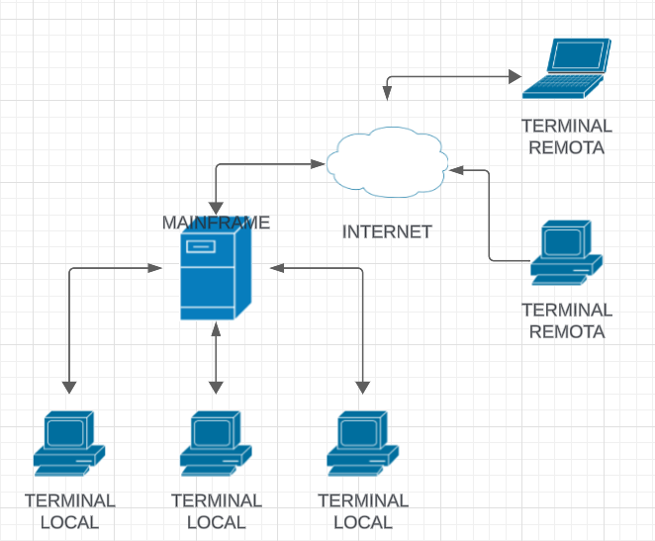

16. Que funciones cumple un ISP, detallar las tecnologías que puede emplear para el acceso de los usuarios residenciales a Internet.

Rta: el proveedor de servicios de internet (ISP) cumple las siguientes funciones para garantizar el acceso a internet a los usuarios residenciales:

* Asignación de direcciones IP: dinámicas o estáticas.
* Gestión del ancho de banda.
* Gestión del tráfico de datos.
* Gestión básica de seguridad de la red.
* Soporte técnico.

Las tecnologías que puede emplear para hacerlo son las siguientes:

* DSL (línea de suscriptor digital): proporciona acceso a internet mediante las líneas telefónicas existentes.
* Cable coaxial: ofrece mayores velocidades que DSL y posee alta disponibilidad en zonas urbanas.
* Fibra óptica: ofrece velocidades más altas que el cable coaxial pero su implementación es más costosa. Hay dos tipos: HCF (híbrida) y FTTH (fibra a casa).
* Satelital.
* Conexiones inalámbricas fijas.
* Redes móviles (3G, 4G y 5G).

**EJERCICIOS PRÁCTICOS**

1. Hallar la resistencia de una estufa que consume 3 A y se alimenta con una tensión de 120 V.

4. Graficar el esquema de conexión de dos lámparas en serie incluida la protección termoeléctrica correspondiente.

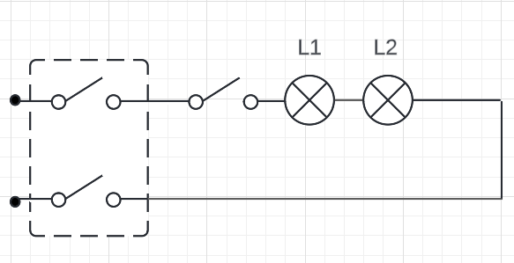

5. Graficar el esquema de conexión de dos lámparas en paralelo incluida la protección termoeléctrica correspondiente.

8. Un televisor consume una potencia de 200W y permanece encendido durante 8 h y un calefactor de 500W permanece encendido durante 3 h. Cuál de los dos artefactos consume más energía en los tiempos indicados. Si el kW h vale $ 60, calcule el gasto total ocasionado por los dos artefactos.

9. Una lámpara de 25 W se conecta a los terminales de una batería, entonces la corriente en dicha lámpara es de 2,5 A, calcule el voltaje entre los terminales de la lámpara. Calcule la resistencia de la lámpara.

16. ¿Qué diferencia de potencial hay que aplicar a un reóstato de 30 ohmios para que circulen a través de él 5 amperios?

17. ¿Qué diferencias existen entre un interruptor diferencial y en una llave térmica y como se instalan en un circuito eléctrico?

Interruptor diferencial: corta el suministro eléctrico cuando debido a una fuga a tierra, la diferencia de corriente entre la fase y el neutro supera un umbral bajo (típico 30mA).

Interruptor térmico: corta el suministro eléctrico cuando se produce un cortocircuito que ocasiona que la corriente de fase supere un umbral alto (típico un 30% mayor que el nominal).